הצמדת אוזניים: מדריך מלא
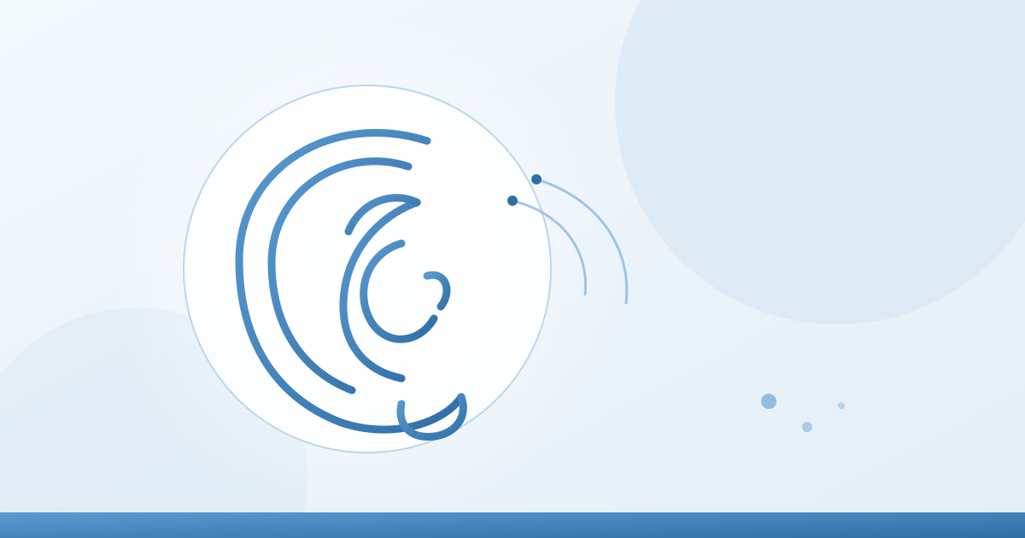
סלאג: ear-pinning-otoplasty

תקציר
אוזניים בולטות הן מצב מולד נפוץ המופיע אצל כחמישה אחוזים מהאוכלוסייה. אין לכך השפעה על השמיעה, אך עבור ילדים ומתבגרים רבים ההשלכה החברתית והרגשית משמעותית. ניתוח הצמדת אוזניים הוא הליך פשוט ונפוץ, המתקן את מבנה האפרכסת ומחזיר לה מראה טבעי ופרופורציונלי. מאמר זה מסביר מהי אוזן בולטת, ממתי אפשר לנתח, כיצד מתבצע ההליך, מה כולל ציר ההחלמה ומהן השאלות הנפוצות של הורים ומטופלים.

מהן אוזניים בולטות?
המונח אוזניים בולטות מתייחס למעשה לאפרכסת המזדקרת מהקרקפת מעבר לטווח הרגיל. זהו מצב מולד שכיח שאינו פוגע בשמיעה ואינו מהווה סכנה בריאותית, אך הוא בולט מבחינה אסתטית ולעיתים מלווה במצוקה נפשית, במיוחד בגיל הילדות וההתבגרות.
אצל ילדים, לעג וכינויי גנאי מצד בני גילם עלולים להוביל למבוכה, לחרדה ואף להימנעות חברתית. לא פעם דווקא ההיבט הרגשי, ולא הופעת האוזן עצמה, הוא שמביא את הילד ואת ההורים לחפש פתרון.

מבנה האוזן וההבדל בין אפרכסת רגילה לבולטת
כדי להבין את הניתוח, כדאי להכיר בקצרה את מבנה האפרכסת. האפרכסת בנויה משלד סחוסי המכוסה בעור, ובו מספר קפלים ובליטות אופייניים: ההליקס (הקצה החיצוני המעוגל), האנטיהליקס (קפל הסחוס הפנימי), והקונכה (השקע העמוק במרכז). אצל אוזן בעלת מבנה הרמוני, הקפלים הללו מפותחים היטב והאפרכסת צמודה יחסית לראש.
באוזן בולטת אחד או יותר מהמאפיינים הבאים גורם להזדקרות:
- אנטיהליקס שאינו מפותח דיו, מה שמשטח את מבנה האוזן וגורם להזדקרות החלק העליון.
- קונכה עמוקה מדי, הדוחפת את האפרכסת כולה החוצה בחלקה האמצעי.
- תנוך בולט בחלק התחתון של האוזן.
אוזן בולטת יכולה להכיל מאפיין אחד בלבד או את שלושת המאפיינים יחד, והתכנון הניתוחי נקבע בהתאם.

מאיזה גיל אפשר לבצע את הניתוח?
האפרכסת מתפתחת במהירות לאחר הלידה ומגיעה לכתשעים אחוזים מגודלה המלא כבר סביב גיל חמש. מגיל זה והלאה, כל מי שמעוניין בתיקון אסתטי של אוזניים בולטות הוא מועמד מתאים לניתוח. רבים בוחרים לבצעו בגיל הילדות, לפני או בתחילת בית הספר, כדי לחסוך מהילד את ההתמודדות החברתית, אך הניתוח מתאים ומבוצע בהצלחה גם אצל מתבגרים ומבוגרים.

שלבי הטיפול

ייעוץ
הפגישה כוללת היכרות אישית עם הילד וההורים, או עם המטופל המבוגר, ובדיקה גופנית של האפרכסת. בשלב זה מאובחנים המאפיינים הספציפיים של האוזן הבולטת ונקבעת תכנית הניתוח, לצד תיאום ציפיות מסודר.

בדיקות
לאחר שנמצאת התאמה לניתוח, מבוצעות מספר בדיקות מקדימות לקראת ההליך.

הניתוח
אצל ילדים הניתוח מתבצע בהרדמה כללית. אצל מבוגרים ניתן לבצעו גם בהרדמה מקומית בתוספת הרגעה. משך הניתוח הוא כשעתיים.
במהלך הניתוח מבוצעים שינויים בסחוס האפרכסת, המהווה את שלד האוזן, כדי לתקן את המאפיינים שגורמים לבליטה: עיצוב מחדש של האנטיהליקס, הקטנת עומק הקונכה והצמדתה לקרקפת, וטיפול בתנוך בעת הצורך. הגישה לסחוס נעשית דרך החלק האחורי של האפרכסת, ולכן הצלקת מוסתרת בחלק האחורי והנסתר של האוזן.

ציר ההחלמה
ההחלמה מהצמדת אוזניים נחשבת קצרה ונוחה יחסית. כך נראה התהליך:
- בתום הניתוח מונחת חבישה על אזור הניתוח למשך שלושה עד חמישה ימים, שתפקידה לשמור על מיקום האפרכסות.
- לאחר הסרת החבישה לובשים סרט מצח על האוזניים בשעות הלילה בלבד, למשך כשלושה שבועות נוספים, לאותה מטרה.
- תקופת ההחלמה הראשונית אורכת כשבוע, ולאחריה ניתן לחזור לבית הספר ולפעילות רגילה.
- לפעילות ספורטיבית יש להמתין כשישה שבועות.
- התוצאה הסופית נראית כעבור כשישה שבועות.
אין צורך בהסרת תפרים: התפרים בסחוס הם קבועים, והתפרים בצלקת העורית נספגים מעצמם.

יתרונות הניתוח
- תוצאה יציבה וטבעית המחזירה לאפרכסת מבנה הרמוני וצמוד יותר לראש.
- צלקת מוסתרת בחלק האחורי של האוזן.
- הליך קצר עם החלמה ראשונית מהירה וחזרה מוקדמת לשגרה.
- הקלה משמעותית במצוקה החברתית והרגשית, בעיקר אצל ילדים ומתבגרים.

שאלות נפוצות

האם הניתוח משפיע על השמיעה?
לא. אוזניים בולטות אינן קשורות לשמיעה, והניתוח עוסק במבנה החיצוני של האפרכסת בלבד ואינו פוגע ביכולת השמיעה.

מה הגיל הטוב ביותר לניתוח?
ניתן לבצע את הניתוח מגיל חמש בערך, כאשר האוזן הגיעה כמעט למלוא גודלה. רבים בוחרים בגיל הילדות כדי להקדים פתרון לפני החשיפה החברתית בבית הספר, אך אין מגבלת גיל עליונה.

האם נשארת צלקת בולטת?
הצלקת ממוקמת בחלק האחורי והנסתר של האוזן, ולכן אינה נראית במבט רגיל ומתעדנת עם הזמן.

מתי אפשר לחזור לבית הספר ולספורט?
חזרה לבית הספר ולפעילות רגילה אפשרית כשבוע לאחר הניתוח, ולפעילות ספורטיבית ממתינים כשישה שבועות.

האם התוצאה קבועה?
התיקון מבוצע בסחוס באמצעות תפרים קבועים, והתוצאה יציבה לאורך זמן.

לסיכום
הצמדת אוזניים היא ניתוח פשוט ובטוח יחסית, עם החלמה קצרה ותוצאה יציבה וטבעית. עבור ילדים ומתבגרים רבים מדובר בשינוי משמעותי בביטחון העצמי וברווחה החברתית. ההחלטה והתכנון מתחילים בפגישת ייעוץ אישית, שבה נבחנים מבנה האוזן והציפיות, ונבנית תכנית טיפול מותאמת.

ד"ר גור בן יהודה הינו מומחה לכירורגיה פלסטית ואסתטית, רופא בכיר במחלקה לכירורגיה פלסטית בבית החולים וולפסון, ובעל מרפאה פרטית ברמת גן ובבני ברק.
לתיאום פגישת ייעוץ אישית ניתן ליצור קשר בטלפון 054-3488113.
המידע במאמר זה הינו כללי בלבד ואינו מהווה תחליף לייעוץ רפואי מקצועי ואישי.

